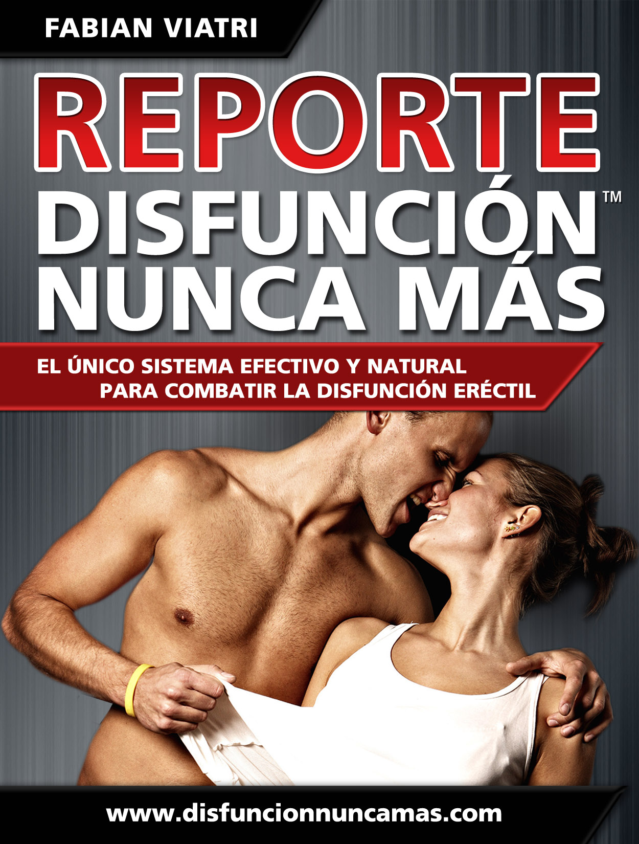
DISFUNCIÓN ERÉCTIL
¿Qué La Provoca y Cómo Puede Revertirse?

Conviene desde un principio determinar a qué nos referimos cuando hablamos de disfunción eréctil. Aclaremos que no se trata solo de que el pene no logre endurecerse y agrandarse.

La fisiología, que es la ciencia que estudia las funciones de los seres orgánicos, refiere a disfunción cuando hay una alteración cuantitativa y cualitativa de una función orgánica.

Vale decir, abarca cantidad y calidad. Para que se pueda considerar que existe una disfunción eréctil las faltas de erecciones deben sucederse en forma reiterada, a pesar de practicarse los estímulos necesarios. No se considera una disfunción eréctil cuando existe en forma ocasional.

Existe disfunción eréctil cuando:

- A pesar del deseo y de los estímulos necesarios, no se liberan los químicos como para que el pene logre endurecerse y agrandarse. El pene permanece flácido en todo momento.

- Se alcanza la erección por un breve tiempo y se produce la eyaculación precoz, sin permanecer en el período de meseta.

- La erección no es lo suficientemente dura, aunque se logre la penetración.
- El período refractario que se necesita para poder alcanzar una nueva erección se demora más tiempo del normal. Hay que tener en cuenta que el período refractario aumenta con los años, en una persona joven puede extenderse por menos de una hora y en un adulto mayor llegar a ser de una semana o más.

Podría pensarse que cualquiera de estos síntomas vienen con la edad, es decir, que a medida que el hombre envejece se hace cada vez más frecuente la disfunción eréctil. Sin embargo, la disfunción eréctil puede pasar en cualquier etapa de la vida y no necesariamente un adulto mayor debe tener disfunción eréctil. Un hombre de edad avanzada puede tener erecciones más espaciadas, aunque potentes.

Los hombres que no presentan dificultades sexuales tienen erecciones nocturnas o matutinas, que no obedecen a estímulos directos. O pueden excitarse en forma visual y lograr la erección, con una película pornográfica o con una revista que muestre fotografías de sexo explícito.

La cuestión es que cuando se empieza a perder el vigor sexual sobrevienen los problemas, que pueden empezar en la cama pero que lamentablemente pronto se trasladan a otros ámbitos de la vida cotidiana. Corre serios peligros la salud emocional de la persona afectada. Si se está en pareja, es muy frecuente que se generen roces, disputas y alejamientos, que hasta puedan conducir a una separación definitiva. Muchos matrimonios legales han terminado por esa causa.

Si no se está en pareja, el hombre puede llegar a aislarse y a evitar cualquier situación que pueda conducirlo a un encuentro sexual. Socialmente se convertirá en un ser poco comunicativo.
La disfunción eréctil puede hacer perder el buen ánimo a cualquier hombre, en cualquier etapa de su vida que se encuentre. La autoestima puede sufrir una merma importante y hasta llegar a perderse por completo.

Pero, ¿por qué se origina la disfunción eréctil? Ante todo, hay que determinar si la disfunción eréctil se produce por la existencia de otros problemas orgánicos. Si se está medicado, sobre todo cuando son tratamientos prolongados, se debe tener en cuenta si la droga, ya sea por boca o inyectable, afecta la erección.

Las medicaciones que pueden afectar la erección son aquellas destinadas a controlar la presión arterial, las que controlan el mal de Parkinson, los antidepresivos, los antihistamínicos, los sedantes, los diuréticos, las drogas de quimioterapia, los supresores del apetito. Se provoca hiperprolactinemia, que contribuye a bajar los niveles de hormona testosterona, o se originan problemas vasculares.

Asimismo, pueden existir causas neurológicas o relacionadas con el sistema nervioso. Pueden existir lesiones localizadas en el área de la pelvis o en la columna vertebral, en especial en la zona lumbar. O puede originarse como consecuencia de una intervención quirúrgica en la zona mencionada.

Los hombres que padecen esclerosis múltiple, enfermedad que provoca el endurecimiento patológico de un órgano o tejido, están expuestos a sufrir de disfunción eréctil.

Si se tiene un tumor prostático, tras la cirugía se pueden provocar problemas de disfunción eréctil. Esta glándula pequeña próxima a la vejiga y a la uretra, puede verse alterada y ocasionar complicaciones serias.
Una baja producción de testosterona, la hormona que producen los testículos que tiene como función el desarrollo de las glándulas genitales y los caracteres secundarios del varón, puede provocar disfunción eréctil. La disminución de la testosterona disminuye la libido.

Las patologías renales también pueden ocasionar disfunción eréctil, así como la enfermedad psoriasis, que afecta los tejidos de la piel y suele ser crónica.

Cuando el hombre sufre problemas vasculares puede ver afectada su potencia sexual. La falta de irrigación o los vasos sanguíneos tapados ocasionan disfunción eréctil.

Los problemas cardíacos, como la hipertensión arterial o el colesterol elevado o hipercolesterolemia, traen consigo inconvenientes en la erección del pene.

La disfunción eréctil puede tener otras causas orgánicas, que muchas veces no llegan a determinarse con precisión, aunque se realicen los estudios médicos de rigor. En la función eréctil intervienen músculos, centros nerviosos, hormonas, vasos sanguíneos. Cualquier alteración, aunque no sea directamente en la zona del pene o en sus adyacencias, puede provocar disfunción eréctil.

Además de las causas orgánicas, pueden existir causas que son consideradas de índole psicológicos. Los hombres que atraviesan un cuadro depresivo, así sea leve o agudo, pueden ver resentida las funciones del aparato reproductor.

De acuerdo a las causas enunciadas, se podría llegar a la conclusión de que en general los hombres de edad avanzada son los más propensos a sufrir de disfunción eréctil. Por el contrario, no siempre es así.
Se ha comprobado a través de estadísticas fehacientes, que se han hecho en hospitales y en consultorios privados, que muchos son los jóvenes que consultan por esta afección (estamos hablando de hombres que aún no han llegado a la cuarta década de sus vidas). Y aquí es donde tenemos que aludir a causas que no son orgánicas ni psíquicas, aunque pueden llegar a serlo, sino más bien son causas que obedecen al estilo de vida que se practica.

Muchos jóvenes y hombres de mediana edad, que se encuentran en la etapa más productiva de sus vidas, se sobrecargan de actividades y olvidan prestar atención al cuidado de su salud. Recién suelen empezar a preocuparse cuando tienen un síntoma que los alarma. Las comidas inadecuadas en cuanto a la nutrición, los desórdenes alimenticios, la falta de actividad física y esparcimiento, el insomnio, la rutina, el estrés laboral o las exigencias de diverso tipo, la ansiedad por sentir que no se puede cumplir con el rendimiento esperado, pueden derivar en disfunciones eréctiles. Al comienzo pueden presentarse en forma esporádica, pero si no se corrige el estilo de vida inadecuado muy pronto las disfunciones eréctiles pueden ser frecuentes.

Un estilo de vida poco saludable suele incluir alguna adicción. Ya se trate del alcohol, el tabaco, las anfetaminas, la nicotina, la heroína, los barbitúricos, la cocaína, más temprano que tarde conducen a la falta de rendimiento sexual. Y entre las adicciones la más común suele ser a la comida, que origina obesidad y puede generar enfermedades como la diabetes o problemas circulatorios. El estar excedido en el peso corporal trae dificultades para lograr y mantener una erección.

Cuando existe una causa orgánica que se sospecha que está provocando disfunción eréctil, en primer lugar hay que tratar la enfermedad de base para poder revertir el problema de disfunción eréctil.
En el caso de que exista disfunción eréctil derivada del estilo de vida que se lleva, no hay más que cambiar ese estilo de vida hacia uno más saludable para lograr revertir la disfunción eréctil. Cuanto más rápidos y profundos sean los cambios hacia un estilo de vida saludable, más rápido se revertirá el problema de disfunción eréctil.

“Disfunción Nunca Más™” es una guía práctica para ayudar a mejorar la calidad de vida y revertir la disfunción eréctil. Da cuenta de sustancias naturales, analiza terapias alternativas que son útiles, explica la técnica de ejercicios adecuados para disminuir las tensiones y se explaya en cientos de recomendaciones prácticas, que no solo permitan revertir el problema de la disfunción eréctil sino que incrementen el placer sexual del hombre y de su pareja.

Recuperar la libido o deseo sexual y poder concretar las relaciones sexuales en forma satisfactoria, son los pilares en donde se enfoca “Disfunción Nunca Más™”, el único sistema efectivo y natural para combatir la disfunción eréctil. En suma, es una guía que proporciona consejos prácticos para vivir mejor y disfrutar de la sexualidad.

Recomendamos realizarse un chequeo médico para determinar si la disfunción eréctil proviene de alguna enfermedad orgánica. Una vez descartada la posibilidad de que exista una enfermedad orgánica que esté provocando la disfunción eréctil, lo más conveniente es adherir a soluciones naturales, que no tengan contraindicaciones ni provoquen efectos secundarios no deseados.

Por último, aportamos algunas recomendaciones importantísimas para revertir la disfunción eréctil. ¡A tomar nota y a ponerlas en práctica!

- Si se tiene sobrepeso, realizar una dieta hipocalórica balanceada, que contenga todos los nutrientes que son necesarios, distribuidos a lo largo del día.

- Comer suficiente cantidad de frutas y verduras frescas (de estación), en lo posible crudas.

- Evitar las grasas saturadas y las grasas trans.

- Evitar el azúcar y las harinas refinadas. Las harinas a consumir deben ser integrales o de granos enteros.

- Evitar los alimentos industrializados y la comida chatarra, con grasas saturadas y grasas trasn, con alto contenido de sodio y con diversos aditivos químicos.

- Hidratar el cuerpo con al menos dos litros de agua por día. Se aconseja un vaso de agua por cada siete kilos de peso corporal.

- Elegir el consumo de grasas saludables, como las que contienen ácidos grasos omega 3.

- Disminuir el consumo de bebidas alcohólicas. Está comprobado que cuando hay exceso de consumo de alcohol las erecciones son menos potentes o hasta pueden no producirse.

- No fumar ni adherir a drogas psicoactivas, que originan problemas respiratorios y vasculares.
- Realizar una actividad física al menos tres veces a la semana, que incluya ejercicios aeróbicos, de resistencia y estiramientos.

- Realizar al menos dos veces a la semana una actividad física y mental, que incluya ejercicios de respiración, concentración y relajamiento del cuerpo y de la mente.

- Aprender ejercicios específicos para ayudar a fortalecer la zona del aparato reproductor. Los ejercicios Kegel resultan muy útiles para mejorar las relaciones sexuales.

- En lo posible, evitar las drogas con químicos no someterse a tratamientos invasivos.

- Si se toman pastillas recetadas para controlar alguna enfermedad y se sospecha que están provocando disfunción eréctil, no interrumpir el tratamiento si consultar al médico. Solo el médico debe determinar cuándo y cómo puede suspenderse un tratamiento.

- No experimentar con ningún tipo de medicación por cuenta propia.

- Tratar debidamente los problemas emocionales propios o de la relación de pareja.

- Dialogar con la pareja acerca de los deseos de cada uno.

- Innovar en las relaciones sexuales para motivar encuentros más creativos y fogosos.
Y muchas otras recomendaciones pueden encontrarse en “Disfunción Nunca Más™”, el único sistema efectivo para combatir la disfunción eréctil cien por ciento natural.

“Disfunción Nunca Más™” tiene recomendaciones prácticas muy fáciles de llevar a cabo, que pueden dar resultados satisfactorios en muy poco tiempo. Invitamos a recorrer sus páginas para poder encausarse en una vida sexual satisfactoria, más sana y en consecuencia más feliz.

La disfunción eréctil puede revertirse de manera natural y para siempre.
¡Bienvenidos al placer de poder disfrutar el sexo sin límites!

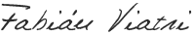
Especialista en Salud Reproductiva.

